**Pénzügyminisztérium**

Tájékoztató[1]*

## *az államháztartás központi alrendszerének* *2023. március végi helyzetéről*

**2023. április**

#### Összefoglalás

**Az elhúzódó háború és a szankciós energiaválság gyökeresen megváltoztatták a gazdasági körülményeket. A kormány célja, hogy a veszélyes időkben is megvédje a családokat, megőrizze a munkahelyeket és a nyugdíjak értékét, garantálja Magyarország biztonságát. A közel négyszeresére emelt Rezsivédelmi Alapon keresztül a kormány továbbra is Európa legnagyobb rezsitámogatását biztosítja a háztartásoknak, a vállalkozásoknak és az önkormányzatoknak. A kormány folytatja az egyensúlyi mutatók javítását, tartja a kitűzött költségvetési hiánycélt és tovább csökkenti az államadósság szintjét.**

Március végéig az államháztartás központi alrendszere 2 089,7 milliárd forintos hiánnyal zárt. Ezen belül a központi költségvetés 2 019,0 milliárd forintos hiányt, az elkülönített állami pénzalapok 18,9 milliárd forintos többletet, a társadalombiztosítás pénzügyi alapjai pedig 89,6 milliárd forintos hiányt mutattak. Márciusban a központi alrendszer 564,6 milliárd forint hiánnyal zárt, szemben az előző évi azonos havi 875,7 milliárd forintos deficittel. A központi alrendszer januártól március végéig mért kiadásai mintegy 12%-kal haladták meg az előző év első három hónapjának kiadásait. Magasabban teljesültek az egy évvel korábbihoz képest – többek között – a lakástámogatások, továbbá meghaladták az egy évvel korábbi kifizetést a nyugellátásokra és a gyógyító-megelőző ellátásra fordított összegek is. Nyugellátásokra 1 709,0 milliárd forintot, a gyógyító-megelőző ellátásra 557,5 milliárd forintot fordítottunk március végéig. Az év első három hónapját tekintve fontos tény, hogy az áfa-bevételek szezonalitása miatt február hónapban rendszerint több százmilliárd forinttal kisebb bevétel képződik, mint az év átlagában. Ennek oka, hogy az előző év negyedik negyedéves bevallásához kapcsolódó áfa-kiutalásokat a költségvetés legnagyobb részben ilyenkor téríti vissza. A bevételi oldalon pedig a rendszerint visszafogottabb év eleji gazdasági aktivitáshoz mérten érkeznek áfa-befizetések a költségvetésbe. Emellett - a rezsicsökkentés fenntartása érdekében - a költségvetés a fűtési szezonban térít meg jelentős összegeket a szolgáltatóknak. Az első negyedévben a kormány ígéretéhez híven 15%-kal emelt 13. havi nyugdíjat is fizetett a jogosultaknak, ami egyszeri tételként jelentkezik a kiadási oldalon. A kormány a veszélyes időkben is folytatja az egyensúlyi mutatók javítását. 2023-ban tovább csökkentjük a költségvetési hiány mértékét: a GDP 3,9%-ára, miközben 70% alá mérsékeljük az államadósság-mutató értékét.

Az államháztartás központi alrendszerének 2023. március végi főbb pénzforgalmi adatai a következők:

|  |  |  |  |  |  |  |  |
| --- | --- | --- | --- | --- | --- | --- | --- |
|  | **2022. évi előzetes  tény** milliárd forintban  (1) | **2022. I-III. hó tény** milliárd forintban  (2) | éves előzetes tény=100% Index (%)  (2/1) | **2023. évi előirányzat** milliárd forintban  (3) | **2023. I-III.**  **hó tény** milliárd forintban  (4) | előirányzat= 100% Index (%)  (4/3) | előző év= 100% Index (%)  (4/2) |
| **Központi költségvetés egyenlege** | **-4 611,5** | **-2 331,4** | 50,6 | **-3 562,9** | **-2 019,0** | 56,7 | 86,6 |
| bevétel: | 20 850,6 | 4 609,9 | 22,1 | 26 014,7 | 5 619,6 | 21,6 | 121,9 |
| kiadás: | 25 462,1 | 6 941,3 | 27,3 | 29 577,6 | 7 638,6 | 25,8 | 110,0 |
| **Elkülönített állami pénzalapok egyenlege** | **263,9** | **39,2** | 14,9 | **162,7** | **18,9** | 11,6 | 48,2 |
| bevétel: | 802,7 | 199,2 | 24,8 | 755,8 | 173,5 | 23,0 | 87,1 |
| kiadás: | 538,8 | 160,0 | 29,7 | 593,1 | 154,6 | 26,1 | 96,6 |
| **Társadalombiztosítás pénzügyi alapjainak egyenlege** | **-405,8** | **-17,2** | 4,2 | **0,0** | **-89,6** |  | 520,9 |
| bevétel: | 8 132,8 | 2 248,5 | 27,6 | 9 587,9 | 2 604,9 | 27,2 | 115,9 |
| kiadás: | 8 538,6 | 2 265,7 | 26,5 | 9 587,9 | 2 694,5 | 28,1 | 118,9 |
| **Egyenleg összesen** | **-4 753,4** | **-2 309,4** | 48,6 | **-3 400,2** | **-2 089,7** | 61,5 | 90,5 |
| bevétel: | 29 786,1 | 7 057,6 | 23,7 | 36 358,4 | 8 398,0 | 23,1 | 119,0 |
| kiadás: | 34 539,5 | 9 367,0 | 27,1 | 39 758,6 | 10 487,7 | 26,4 | 112,0 |

**I.**

## A központi alrendszer pénzügyi folyamatainak alakulása

### A főbb bevételek

**A központi alrendszer március végi 8 398,0 milliárd forint összegű bevételei az előző év azonos időszakához képest 1 340,4 milliárd forinttal, 19,0%-kal magasabb összegben alakultak.**

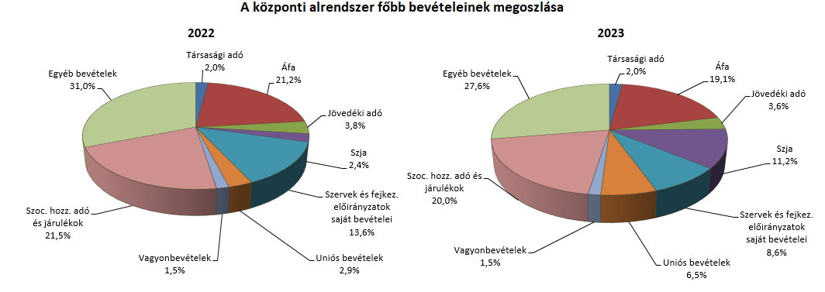

**Társasági adó** jogcímen az év első három hónapjában 172,1 milliárd forint realizálódott, amely az előző év azonos időszakának egyenlegét 29,2 milliárd forinttal haladta meg. A bázisévhez viszonyítva az eltérést az előlegek előző évinél magasabb szintje magyarázza.

A **pénzügyi szervezetek befizetési** mérlegsoronmárcius végéig 20,6 milliárd forint teljesült, mely az előző év azonos időszakának egyenlegét 1,3 milliárd forinttal haladja meg. Ennek oka az előírt magasabb előlegkötelezettségek.

A **kisadózók tételes adójából** 2023 első három hónapjában a költségvetésnek 18,8 milliárd forint bevétele keletkezett, mely 36,3 milliárd forinttal kevesebb az egy évvel korábbinál. Ennek legfőbb oka, az adónem 2022. szeptemberi átalakítását követő jelentős létszámszűkülés.

A **kisvállalati adóból** származó bevétel március végéig 38,1 milliárd forint volt, mely 7,2 milliárd forinttal magasabb az egy évvel korábbi egyenlegnél. Ennek oka az adóalanyok számának jelentős mértékű bővülése.

A **bányajáradék-bevétel** az év első három hónapjában 73,8 milliárd forint volt, amely 46,2 milliárd forinttal magasabb az egy évvel korábbi azonos időszakénál. Ennek oka a kitermelési kötelezettség előírása, a Brent kőolajár, a holland tőzsdei (TTF) gázár és a devizaárfolyam változása, valamint a bányajáradék számítási módjának módosítása.

Az **egyéb központosított bevételek**ből március végéig összesen 142,5 milliárd forint bevétel teljesült, amely a törvényi előirányzat 25,2%-ának felel meg. Ezen belül kiemelendő az elektronikus útdíj 67,7 milliárd forintot kitevő összege.

Az **energia ágazat befizetései** jogcímen az év első három hónapjában 107,7 milliárd forint pénzforgalom teljesült, mely az előző év egyenlegét 91,2 milliárd forinttal haladta meg. A bázisévhez viszonyítva az eltérést az ezen a jogcímen fizetendő adónemek adószabályainak változása és az extraprofitadók teljesülése okozza. Egyrészt az energiaellátók jövedelemadójának alanyi köre kibővült, másrészt ezen a mérlegsoron kerülnek könyvelésre az energiaágazatot érintő extraprofitadók: az Urals-Brent árfolyamkülönbözet alapján fizetett extraprofitadó, a kiegyenlítő erőművek extraprofitadója, valamint a támogatott átvételi rendszerből kilépő megújuló energiatermelők extraprofitadója.

**Kiskereskedelmi adó** jogcímen az év első három hónapjában 3,6 milliárd forint bevétel teljesült, amely az előző év azonos időszakának egyenlegénél 1,9 milliárd forinttal magasabb. A magasabb teljesülést az elszámolásokhoz és önellenőrzésekhez köthető befizetések okozzák.

A **rehabilitációs hozzájárulás**ból származó bevétel az év első három hónapjában 35,9 milliárd forint volt, amely 7,6 milliárd forinttal magasabb az egy évvel korábbi összegnél. Ennek oka a minimálbérnek, így az adó mértékének az emelkedése, illetve a létszám bővülése.

Az év első három hónapjában **általános forgalmi adóból** 1602,8 milliárd forint bevétele keletkezett a költségvetésnek, ami az egy évvel korábbi bevételt 107,1 milliárd forinttal haladta meg.

|  |  |  |  |  |  |
| --- | --- | --- | --- | --- | --- |
| **Általános forgalmi adó bevétel alakulása (milliárd forint)** | | | | | |
| **Megnevezés** | **2022.**  **I-III. hó** | **2023.**  **I-III. hó** | **Eltérés** | |
| **Mrd Ft** | **%** |
| Befizetés | 2564,6 | 3142,4 | 577,8 | 122,5 |
| Kiutalás | 1068,9 | 1539,6 | 470,7 | 144,0 |
| **Egyenleg** | **1495,7** | **1602,8** | **107,1** | 107,2 |

A belföldi, az import és dohánytermékek utáni áfabevétel egyaránt növekedett. A belföldi befizetések növekedése elsősorban a villamosenergia-, gáz-, gőzellátás iparághoz valamint a kereskedelem, gépjárműjavítás továbbá a feldolgozóiparhoz köthető. Az import utáni befizetések növekedéséhez hozzájárult az importált termékek volumenének és beszerzési árának növekedése. A dohánytermékek utáni bevételek előző évhez viszonyított növekedése a 2023. januári jövedéki adómérték-emelés miatti forgalomnövekedésnek, készletezésnek köszönhető. A kiutalások növekedéséhez hozzájárult a köztes ágazatok magasabb befizetése.

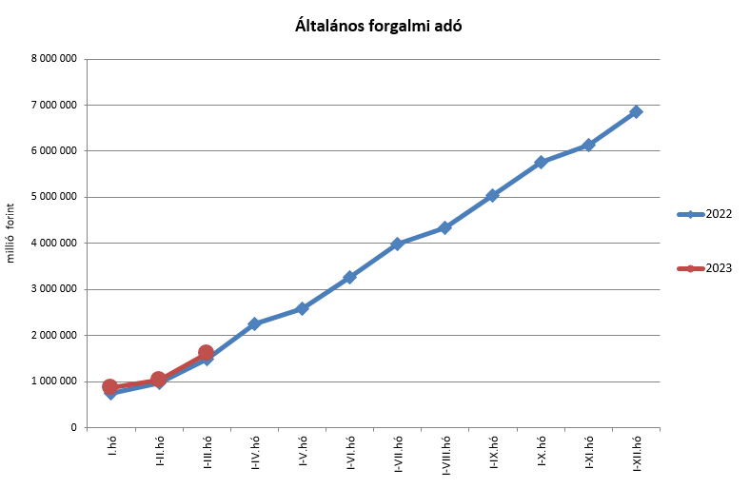

A **jövedéki adóból** származó bevétel az év első három hónapjában 302,0 milliárd forintot tett ki, amely 35,4 milliárd forinttal magasabb az egy évvel korábbi összegnél.

|  |  |  |  |  |
| --- | --- | --- | --- | --- |
| **Jövedéki adó bevétel alakulása (milliárd forint)** | | | | |
| **Megnevezés** | **2022.**  **I-III. hó** | **2023.**  **I-III. hó** | **Eltérés** | |
| **Mrd Ft** | **%** |
| Üzemanyag jövedéki adó | 152,6 | 149,8 | -2,8 | 98,2 |
| Dohánygyártmány jövedéki adó | 85,8 | 117,5 | 31,7 | 136,9 |
| Egyéb termék jövedéki adó | 23,1 | 30,5 | 7,4 | 132,0 |
| Import jövedéki adó és energiaadó | 5,1 | 4,2 | -0,9 | 82,4 |
| **Jövedéki adók összesen** | **266,6** | **302,0** | **35,4** | 113,2 |

Az üzemanyagok utáni bevételek alakulásának hátterében a 2022 márciusában átmenetileg bevezetett csökkentett adómértékek 2022. december 6-ától való megszüntetése és az üzemanyag-forgalom alakulása áll. A dohánytermékek utáni bevételek növekedésének hátterében a 2023. januári adómérték-emelésből fakadó készletezési hatás miatti forgalomnövekedés áll. A szeszesitalok és egyéb termékek esetében a bevételek növekedését a 2022. júliusi adóváltozások indokolják. Az energiaadó bevételek alakulása adónem-elszámoláshoz köthető.

A **személyi jövedelemadó** bevétele az év első három hónapjában 940,7 milliárd forint volt, amely 768,2 milliárd forinttal magasabb az egy évvel korábbi összegnél. Ennek oka a bértömeg növekedése és a családi visszatérítés miatti alacsony bázis.

**Személyi jövedelemadó bevétel alakulása (milliárd forint)**

|  |  |  |  |
| --- | --- | --- | --- |
| **Megnevezés** | **2022.**  **I-III. hó** | **2023.**  **I-III. hó** | **Eltérés** |
| Befizetés | 856,6 | 972,4 | 115,8 |
| Kiutalás | 684,1 | 31,7 | -652,4 |
| **Egyenleg** | **172,5** | **940,7** | 768,2 |

A **Központi Maradványelszámolási Alap**ba történő befizetések mérlegsorra az év első három hónapjában 34,1 milliárd forint maradvány került befizetésre, szemben az előző év azonos időszakában befolyt 64,5 milliárd forintos összeggel.

A **Megtakarítási Alap**ba történő befizetések mérlegsorra március végéig 10,0 milliárd forint maradvány került befizetésre, ez az összeg a 2022. év első három hónapjában 487,8 milliárd forint volt.

Az **állami vagyonnal kapcsolatos befizetések** 2023 első három hónapjában 122,7 milliárd forintot tettek ki, melynek meghatározó tételei a XLV. Kiemelt állami beruházások fejezetben a beruházások fedezetére elszámolt 53,3 milliárd forint bevétel, valamint a kvótaértékesítésből származó 40,3 milliárd forint voltak. A befizetések összetételét a következő diagram szemlélteti:

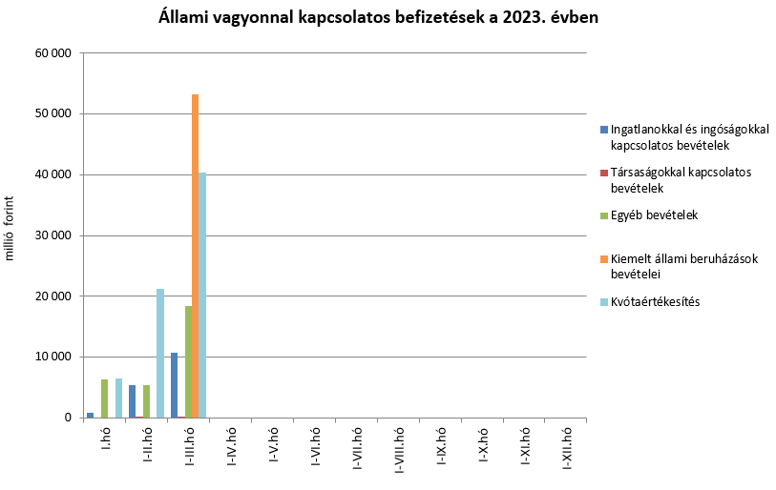

Az **Uniós programok bevételei** mérlegsoron 2023. március végéig 536,5 milliárd forint bevétel keletkezett. Ez az összeg a törvényi előirányzat (2244,5 milliárd forint) 23,9%-át teszi ki. A teljesült bevételből 373,9 milliárd forint az uniós és 162,6 milliárd forint az egyéb bevétel.

A befizetett társadalombiztosítási járulék 8,1%-át az állami adóhatóság a foglalkoztatási programokkal kapcsolatos elkülönített állami pénzalapnak utalja át. 2023. március végéig a **társadalombiztosítási járulék Nemzeti Foglalkoztatási Alapot megillető része** 83,5 milliárd forintban teljesült, mely az előző év azonos időszakában befolyt bevételt 10,7 milliárd forinttal, 14,7%-kal haladta meg. A bevételnövekedés oka a járulékköteles jövedelmek növekedése.

2023. első három hónapjában a **szociális hozzájárulási adó Nyugdíjbiztosítási Alapot megillető része** (455,7 milliárd forint) 4,2%-kal, 18,5 milliárd forinttal haladta meg az előző év azonos időszakában befolyt bevételeket. A bevétel változása az adóköteles jövedelmek növekedésével magyarázható.

A befizetett társadalombiztosítási járulék 54%-át az állami adóhatóság a Nyugdíjbiztosítási Alapnak utalja át. 2023. március végéig a **társadalombiztosítási járulék Nyugdíjbiztosítási Alapot megillető része és a nyugdíjjárulék** 568,9 milliárd forintban teljesült, mely az előző év azonos időszakában befolyt bevételt 71,3 milliárd forinttal, 14,4%-kal haladta meg. A bevételnövekedés oka a járulékköteles jövedelmek növekedése.

A **Nyugdíjbiztosítási Alap** 2023. évi költségvetése az ellátási kiadások támogatására 1071,6 milliárd forint **központi költségvetési hozzájárulás**t tartalmaz, ami 375,2 milliárd forinttal haladja meg az előző évi teljesítés előzetes tényadatát.

A költségvetési hozzájárulás előirányzatából a XLII. A költségvetés közvetlen bevételei és kiadásai fejezet 652,6 milliárd forintot pénzeszközátadás útján biztosít az alap részére, míg további 419,0 milliárd forintot a 13. havi nyugdíj, illetve a nyugdíjprémium fedezeteként címzett támogatás formájában. A nyugdíjprémium egy milliárd forintos előirányzata a tárgyévet megelőző évben keletkezett, de a tárgyévben kifizetésre kerülő jogosultságok kielégítésére szolgál. A 13. havi nyugdíj és a nyugdíjprémium támogatásának előirányzatai év közben előirányzat-módosítás nélkül túlléphetők.

A **Nyugdíjbiztosítási Alap** részére 2023. első negyedév folyamán a Magyar Államkincstár az éves előirányzat-felhasználási terv ütemezésének megfelelően 163,1 milliárd forint központi támogatást utalt át **pénzeszköz-átadás jogcímen,** ami 81,4 milliárd forinttal haladja meg az előző év azonos időszakában folyósított támogatás összegét. A pénzeszköz-átadás az alap költségvetési egyensúlyának biztosítását szolgálja.

Az első negyedévben a **13. havi nyugdíj visszaépítésének támogatására** a Nyugdíjbiztosítási Alap a törvényi előirányzat összegével megegyező 418,0 milliárd forint költségvetési támogatásban részesült, ami 96,4 milliárd forinttal haladja meg az előző év azonos időszakában átutalt támogatás összegét.

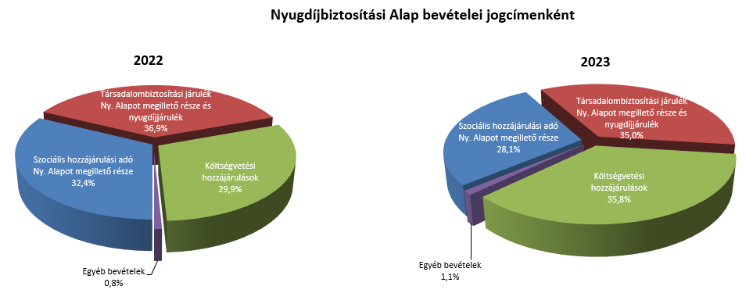

2023. március végéig **a** **szociális hozzájárulási adó Egészségbiztosítási Alapot megillető része** (180,5 milliárd forint) 4,3%-kal, 7,4 milliárd forinttal haladta meg az előző év azonos időszakában befolyt bevételeket. A bevétel változása az adóköteles jövedelmek növekedésével magyarázható.

A befizetett társadalombiztosítási járulék 37,9%-át az állami adóhatóság az Egészségbiztosítási Alapnak utalja át. 2023. március végéig a **társadalombiztosítási járulék Egészségbiztosítási Alapot megillető része és egészségbiztosítási járulék** 388,2 milliárd forintban teljesült, mely az előző év azonos időszakában befolyt bevételt 48,4 milliárd forinttal, 14,2%-kal haladta meg. A bevételnövekedés oka a járulékköteles jövedelmek növekedése.

Az **Egészségbiztosítási Alap költségvetési hozzájárulásai** 2023 első három hónapjában összesen 323,2 milliárd forintot tettek ki, amely 14,1 milliárd forinttal magasabb, mint az előző év azonos időszakában átutalt összeg. 2023. március végéig az Egészségbiztosítási Alap járulék címen átvett pénzeszközként 140,2 milliárd forint támogatást kapott, szemben a tavalyi év azonos időszakában átutalt 122,8 milliárd forintos összeggel. Az alap kiadásainak támogatására szolgáló tervezett pénzeszköz-átvétel és az egészségügyi feladatok ellátásával kapcsolatos hozzájárulás együttes összege 2023. március végéig 183,0 milliárd forintot tett ki, amely 111,5 milliárd forinttal haladta meg a tavalyi év ezen időszakában átutalt összeget.

### A főbb kiadások

**A központi alrendszer március végi 10 487,7 milliárd forint összegű kiadásai 1 120,7 milliárd forinttal, 12,0%-kal haladták meg az előző év azonos időszaki adatát.**

**Magasabban teljesültek az egy évvel korábbihoz képest – többek között – a lakástámogatások és az állami vagyonnal kapcsolatos kiadások. Meghaladták az egy évvel korábbi kifizetést a nyugellátásokra és a gyógyító-megelőző ellátásra fordított összegek is. Nyugellátásokra 1 709,0 milliárd forint, a gyógyító-megelőző ellátásra 557,5 milliárd forint került kifizetésre március végéig.**

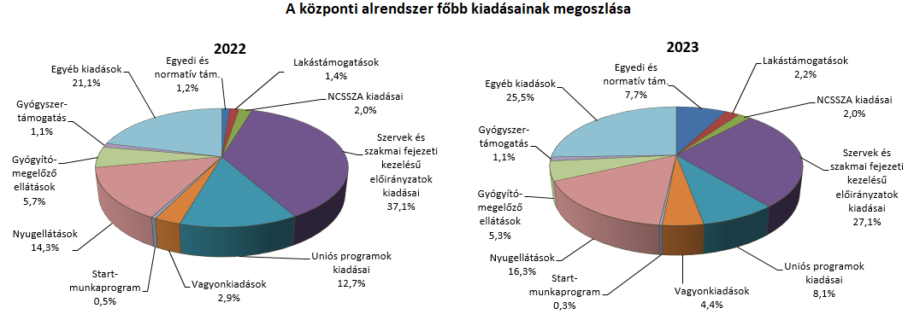

Az **egyedi és normatív támogatásokra** fordított kiadások március végéig 807,0 milliárd forintot tettek ki, amely 693,1 milliárd forinttal magasabb a megelőző év azonos időszaki teljesítésénél. Az eltérés fő oka, hogy a rezsivédelmi kiadásokkal összefüggésben 679,1 milliárd forinttal több került kifizetésre ezen a mérlegsoron, mint 2022-ben.

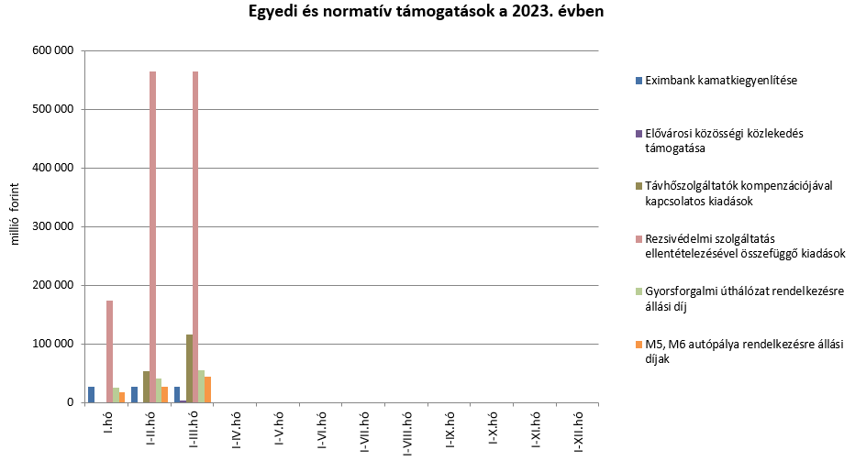

A **lakástámogatásokra** fordított kiadások összege március végéig 226,7 milliárd forint volt, mely az előző év azonos időszakához viszonyítva 94,6 milliárd forinttal teljesült magasabban. Az eltérésben szerepet játszik az otthonfelújítási támogatás és az ehhez 2021 februárjától kapcsolódó kölcsön tavaly év végi megszüntetésének áthúzódó hatása. Emellett az árfolyam- és a referenciahozamok, valamint a további konstrukciókat igénybe vevők létszámának alakulása is befolyásolta a kifizetéseket.

A **Nemzeti Család- és Szociálpolitikai Alap** a családi támogatásokat, a korhatár alatti ellátásokat, a jövedelempótló és jövedelemkiegészítő szociális támogatásokat, valamint a különféle jogcímen adott térítéseket tartalmazza. A főbb támogatásokat a következő táblázat részletezi:

|  |  |  |  |  |
| --- | --- | --- | --- | --- |
| **Megnevezés** | **2022. I-III. hó** | **2023. I-III. hó** | **Eltérés** | |
| **Mrd Ft** | **%** |
| **Családi támogatások** | **102,5** | **110,9** | **8,5** | **108,3** |
| *Ebből:* |  |  |  |  |
| *családi pótlék* | 77,7 | 77,1 | -0,6 | 99,2 |
| *anyasági támogatás* | 1,3 | 1,6 | 0,3 | 123,1 |
| *gyermekgondozást segítő ellátás* | 14,0 | 13,8 | -0,2 | 98,6 |
| *gyermeknevelési támogatás* | 2,6 | 2,5 | -0,1 | 96,2 |
| *gyermekek születésével kapcsolatos szabadság megtérítése* | 1,1 | 1,2 | 0,1 | 109,1 |
| *életkezdési támogatás* | 5,7 | 14,4 | 8,7 | 252,6 |
| **Korhatár alatti ellátások** | **33,5** | **38,9** | 5,4 | 116,1 |
| **Jövedelempótló és jövedelemkiegészítő szociális támogatások** | **46,8** | **52,9** | 6,1 | 113,0 |
| *Ebből:* |  |  |  |  |
| *Jövedelempótló és jövedelemkiegészítő ellátások* | 18,3 | 21,3 | 2,9 | 115,8 |
| *Járási szociális feladatok ellátása* | 28,5 | 31,6 | 3,1 | 110,9 |
| **Különféle jogcímen adott térítések** | **6,2** | **6,2** | **0,0** | **100,0** |
| *Ebből:* |  |  |  |  |
| *közgyógyellátás* | 4,3 | 4,2 | -0,1 | 97,7 |
| **Összesen** | **189,0** | **208,9** | 19,9 | **110,5** |

A **családi támogatásokra** fordított 2023. évi első háromhavi kiadás az előző év azonos időszakához képest emelkedett. Ez az életkezdési támogatáshoz kapcsolódó kiadások növekedésének következménye, amely 8,7 milliárd forinttal haladta meg az előző évi március végi teljesítést. Ennek oka az, hogy 2023-ben az életkezdési letéti számlákon nyilvántartott követelés összegére tekintettel fizetett kamat mértéke 14,6% volt (a 2022. évi infláció mértékének megfelelően), ami meghaladta a 2022-ben fizetett kamat mértékét (5,2%-ot), ezen kívül az életkezdési letéti számlákon nyilvántartott összeg is nőtt a tavalyihoz képest.

A **korhatár alatti ellátások** esetében a kiadások növekedését elsősorban az okozta, hogy a 13. havi nyugdíjhoz hasonlóan februárban a korhatár előtti ellátásban részesülő személyek is részesültek 13. havi ellátásban. Ezen túlmenően januárban sor került az ellátások 15%‑os emelésére is.

2023. március végéig a **jövedelempótló és jövedelemkiegészítő szociális támogatásokra** biztosított kiadásokon belül a járási szociális feladatok ellátására (gyermekek otthongondozási díja, ápolási díj, időskorúak járadéka, foglalkoztatást helyettesítő támogatás, egészségkárosodási és gyermekfelügyeleti támogatás) 31,6 milliárd forintot fordítottak, mely 3,1 milliárd forinttal magasabb az előző évi március végi adatnál. Ennek oka, hogy 2023. januártól a gyermekek otthongondozási díjának összege a minimálbér emelésének hatására 200 000 forintról 232 000 forintra emelkedett, az ápolási díj összege pedig 5,2%-kal nőtt.

A Jövedelempótló és jövedelemkiegészítő ellátások előirányzat tartalmazza a fogyatékossági támogatás, a vakok személyi járadéka, az átmeneti bányászjáradék és számos további, jellemzően kifutó jellegű ellátás (pl. mezőgazdasági járadék, politikai rehabilitációs és más nyugdíj-kiegészítések, házastársi pótlék) forrását. A jövedelempótló és jövedelemkiegészítő ellátásokra 21,3 milliárd forintot fizettek ki, mely az előző évi azonos időszaki kifizetésénél 2,9 milliárd forinttal magasabb. A kiadások növekedését egyes ellátások januárban végrehajtott 15,0%-os emelésének, valamint a 2023 februárjában kifizetett 13. havi ellátásnak a hatása okozza.

A **különféle jogcímen adott térítések** 2023. évi első háromhavi összege nagyságrendjében hasonló volt az előző év azonos időszakához viszonyítva. A térítéseken belül a legnagyobb összeget, 4,2 milliárd forintot a közgyógyellátásra fizették ki.

A **helyi önkormányzatok** 2023. évi feladataihoz a hatályos jogszabályok alapján 1113,3 milliárd forint állami **támogatásban részesülnek**.

A jelentősebb tételek alakulását a következő táblázat mutatja:

**A helyi önkormányzatok támogatásának alakulása (milliárd forint)**

|  |  |  |  |  |
| --- | --- | --- | --- | --- |
| **Megnevezés** | **2022. évi**  **I-III. hó** | **2023. évi**  **I-III. hó** | **Eltérés** | |
| **Mrd Ft** | **%** |
| **A helyi önkormányzatok általános működésének és ágazati feladatainak támogatása** | **217,5** | **250,4** | **32,9** | **115,1** |
| A helyi önkormányzatok működésének általános támogatása | *73,5* | *80,2* | *6,7* | *109,1* |
| A települési önkormányzatok egyes köznevelési feladatainak támogatása | *59,5* | *67,9* | *8,4* | *114,1* |
| A települési önkormányzatok egyes szociális, gyermekjóléti és gyermekétkeztetési feladatainak támogatása | *78,2* | *96,0* | *17,8* | *122,8* |
| A települési önkormányzatok kulturális feladatainak támogatása | *6,3* | *6,3* | *0,0* | *100,0* |
| **Helyi önkormányzatok kiegészítő támogatása** | **13,8** | **31,4** | **17,6** | **227,5** |
| **Év közben létrejött új jogcímek kiadásai** | **75,1** | **22,1** | **-53,0** | **29,4** |
| **Összesen** | **306,4** | **303,9** | **-2,5** | **99,2** |

Az **Uniós programok kiadásai**mérlegsoron 2023. március végéig 852,6 milliárd forint összegű kifizetés történt, amely a törvényi előirányzat (3793,5 milliárd forint) 22,5%-os teljesítését jelenti. A felmerült kiadások túlnyomó részét a Széchenyi 2020 programjai és a Vidékfejlesztési Program adták. A legnagyobb összegű kifizetést teljesítő Széchenyi 2020 operatív programok a Gazdaságfejlesztés és Innovációs Operatív Program, a Környezeti és Energiahatékonysági Operatív Program és az Integrált Közlekedésfejlesztési Operatív Program. A Széchenyi Terv Plusz programjai közül a Terület- és Településfejlesztési Operatív Program Plusz, a Gazdaságfejlesztés és Innovációs Operatív Program Plusz valamint a Végrehajtás Operatív Program Plusz esetében történt kifizetés 2023. március végéig.

Az **állami vagyonnal kapcsolatos kiadások** 2023. évi első háromhavi összege 458,8 milliárd forint volt, amelynek összetételét az alábbi diagram mutatja be (az újonnan megjelenő Kiemelt állami beruházások kategóriája a központi költségvetés XLV. Állami beruházások fejezetét fedi le):

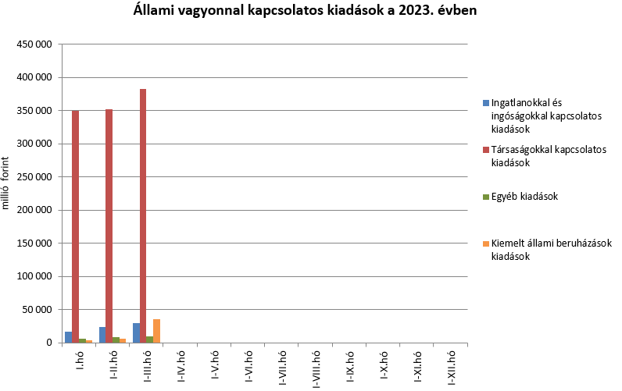

A **Hozzájárulás az EU költségvetéséhez** mérlegsoron 2023. március végéig 165,7 milliárd forint kiadás teljesült, ami a törvényi előirányzat 25,0%-a. E hozzájárulás 18,0 milliárd forinttal haladja meg a 2022. év azonos időszakában teljesített kiadásokat.

A **Nemzeti Kutatási, Fejlesztési és Innovációs Alapból** (NKFI Alap) összesen 55,2 milliárd forint teljesült, ami 6,5 milliárd forinttal magasabb kifizetést jelent a 2022. évi azonos időszakának teljesítéséhez képest. A különbözet az éves magasabb előirányzatból adódik, a kifizetés százalékos mértéke közel azonos az előző év ugyanezen időszakához képest.

A **Nemzeti Foglalkoztatási Alap** (NFA) kiadásai estében a Start-munkaprogramra eddig összesen 31,7 milliárd forint teljesült. Az uniós elő- és társfinanszírozásra 6,8 milliárd forintot fordítottak.

A **Bethlen Gábor Alapból** (BGA) összesen 19,2 milliárd forint kiadás teljesült. Az alapból nyújtott támogatások a BGA irányítását ellátó Bizottság döntései alapján, ütemezetten kerültek kifizetésre.

A **Nyugdíjbiztosítási Alap** első negyedévi **nyugellátási kiadása** 1709,0 milliárd forintban teljesült, ami 368,6 milliárd forinttal haladta meg az előző év azonos időszakának nyugdíjkiadását. A 27,5%-os kiadásnövekedést a 2022. évben a vártnál magasabb inflációs hatás miatt két részletben, júliusban és novemberben végrehajtott 3,9%-os és 4,5%-os kiegészítő nyugdíjemelés 2023-ra áthúzódó hatása, valamint a tárgyév január hónapban végrehajtott 15%-os inflációkövető nyugdíjemelés hatása okozta.

2023. január hónapban közel 2,5 millió nyugdíjban és nyugdíjszerű ellátásban részesülő személynek emelkedett az ellátása 15%-kal, aminek a költségvetési forrásigénye (éves szinten) mintegy 774 milliárd forint. Ebből a Nyugdíjbiztosítási Alapot terhelő kiadás éves 659,5 milliárd forint, a januári nyugdíjemelésre jogosultak száma pedig 2,1 millió fő volt.

Februárban 13. havi nyugdíj jogcímen ismét a teljes havi nyugdíjjal azonos összeget kaptak a nyugdíjasok. A 423,3 milliárd forint összegű kifizetés 89,6 milliárd forinttal haladta meg az előző év azonos időszakában e jogcímen kifizetett ellátások összegét.

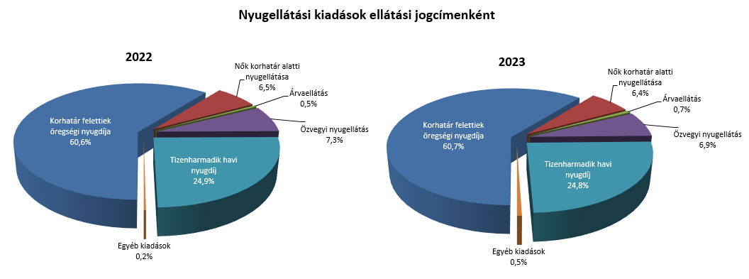

Az első negyedévi adatok alapján a nyugellátási kiadásokon belül a korbetöltött öregségi nyugellátások 27,8%-kal, a nők 40 kedvezménnyel („nők 40”) nyugdíjba vonultak ellátása pedig 24,5%-kal haladta meg a 2022. év azonos időszakának kiadásait.

2022-re az öregségi nyugdíjkorhatár emelkedése lezárult, a korhatár a nők és a férfiak esetében egységesen 65 év. Ennek következtében a megelőző éveket jellemző erőteljes, több tízezer fős létszámcsökkenés fokozatosan megszűnt. A korhatáremelés 2022. évi lezárása a nők 40 év jogosultsági idővel igényelhető öregségi nyugdíjában részesülők létszámára ellentétes hatást gyakorolt, a nyugdíj-megállapítások ismét folytonossá váltak, így az öregségi nyugdíjkorhatár folyamatos betöltésével a kedvezményes nyugdíjban részesülők létszáma folyamatosan csökken. A létszámcsökkenés 2023. március hónapban az előző év azonos időszakához képest 4,9%‑os, a létszám 7861 fővel lett alacsonyabb ezen a jogcímen.

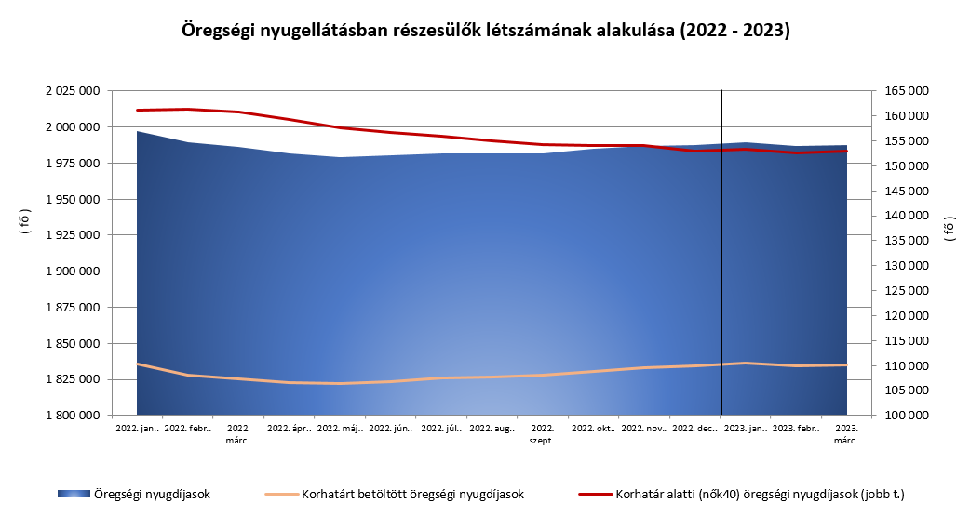

Az **Egészségbiztosítási Alap kiadásainak** összetételét a következő ábra mutatja be:

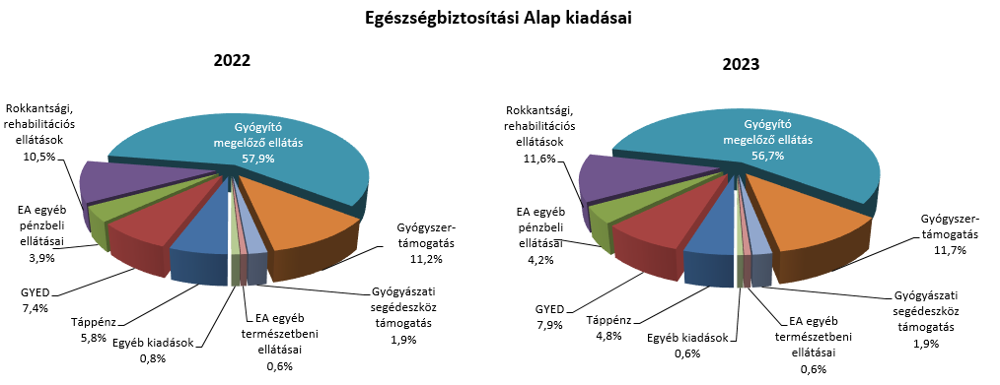

Az Egészségbiztosítási Alapösszes kiadásának 28,5%-át a **pénzbeli ellátásokra** fordított összeg adta. Az ellátások részletes bemutatását a következő táblázat tartalmazza:

**Az Egészségbiztosítási Alap pénzbeli ellátásokra fordított kiadásainak alakulása (milliárd forint)**

|  |  |  |  |  |
| --- | --- | --- | --- | --- |
| **Megnevezés** | **2022.**  **I-III. hó** | **2023.**  **I-III. hó** | **Eltérés** | |
| **Mrd Ft** | **%** |
| **Pénzbeli ellátások** | **252,8** | **280,6** | **27,8** | **111,0** |
| *Ebből:* |  | | | |
| Rokkantsági, rehabilitációs ellátások | 96,1 | 114,4 | 18,3 | 119,0 |
| Gyermekgondozási díj | 67,8 | 77,7 | 9,9 | 114,6 |
| Táppénz | 53,3 | 47,5 | -5,8 | 89,1 |

A **gyógyító-megelőző ellátásokra** fordított kiadás 2023. első három hónapjában 557,5 milliárd forintot tett ki a 2022. január-márciusi 531,4 milliárd forint összegű kiadással szemben. Az előző évhez viszonyított magasabb összegű kiadás a 2021. januártól bevezetett és 2022. januártól második ütemben, illetve 2023. januártól harmadik ütemben tovább folytatott, az állami és önkormányzati fekvő- és járóbeteg-ellátásban dolgozó orvosok béremelésével, valamint a háziorvosok, fogorvosok és szakdolgozóik bértámogatásával, az egészségügyi szakdolgozók 2022. január 1-jei béremelésével, továbbá az „Összevont szakellátásból” megvalósuló többletfinanszírozással kapcsolatosan jelentkezik.

**Gyógyszertámogatásra** az év első három hónapjában 114,6 milliárd forintot fordítottak, amely 11,9 milliárd forinttal több az előző évben kifizetett összegnél.

### A költségvetési szervek és fejezeti kezelésű előirányzatok alakulása

A **költségvetési szervek bevételei** 2023. első három hónapjában 504,8 milliárd forintot tettek ki, amely 263,8 milliárd forinttal alacsonyabb az előző év első háromhavi bevételéhez képest. Az intézmények bevételei közül 303,8 milliárd forintot tett ki a Nemzeti Egészségbiztosítási Alapkezelő által az egészségügyi intézményeknek utalt támogatás.

A **Szakmai fejezeti kezelésű előirányzatok bevételei** 2023. január-március hónapban 214,7 milliárd forintot tettek ki, mely 13,4%-kal magasabb az előző év első háromhavi bevételéhez képest. A bevételek jelentős részét az „Alapok alapja GINOP pénzügyi eszközök” törvényi sorra befolyt összeg teszi ki, mely nem uniós bevételként jóváírt tétel.

A 2023. első háromhavi, mintegy 720 milliárd forint összegű bevételek megoszlását a következő grafikon szemlélteti:

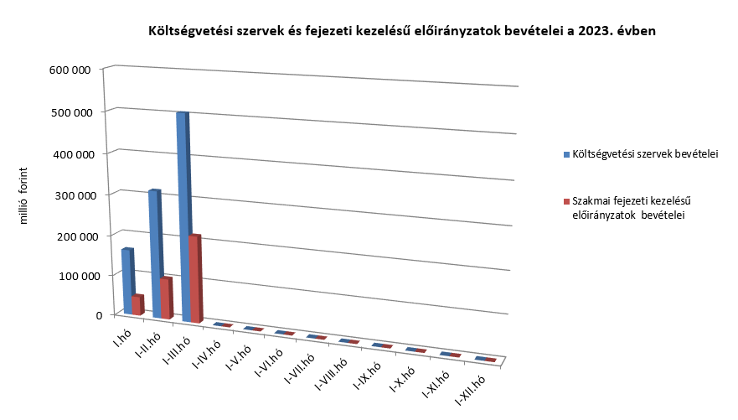

A **Költségvetési szervek kiadásai** mérlegsoron 2023. első három hónapjában 1678,0 milliárd forint kiadás teljesült, mely 2,9%-kal alacsonyabb az előző év első három hónapjához képest. A kiadásból 991,6 milliárd forint a személyi juttatásokra és munkaadókat terhelő járulékokra kifizetett összeg.

A **Szakmai fejezeti kezelésű előirányzatok kiadásai** mérlegsoron 2023. első három hónapjában 1166,5 milliárd forint kiadás teljesült, mely 581,5 milliárd forinttal alacsonyabb, mint az előző év első háromhavi kiadása. Ezen időszak teljesítéséből az alábbi kiadások emelhetők ki:

*milliárd forint*

|  |  |
| --- | --- |
| Normatív finanszírozás (köznevelési célú humánszolgáltatás és működési támogatás, hit- és erkölcstanoktatás és tankönyvtámogatás, illetve szociális, gyermekvédelmi, gyermekjóléti és fogyatékos személyek esélyegyenlőségét elősegítő célelőirányzatok) | 149,4 |
| Térségi fejlesztési feladatok | 110,8 |
| Nem állami felsőoktatási intézmények támogatása | 107,6 |
| Kulturális értékmegőrző beruházások | 56,8 |
| Vasúti fejlesztések | 49,2 |
| Közlekedési ágazati programok | 34,6 |
| Zöld beruházási rendszer végrehajtásának feladatai | 28,9 |

A két év január-március havi kiadásai közötti eltérést elsősorban a Megtakarítási Alapba történt tavalyi nagyobb befizetés okozza.

A 2023. első háromhavi, mintegy 2845 milliárd forint összegű kiadások megoszlását a következő grafikon szemlélteti:

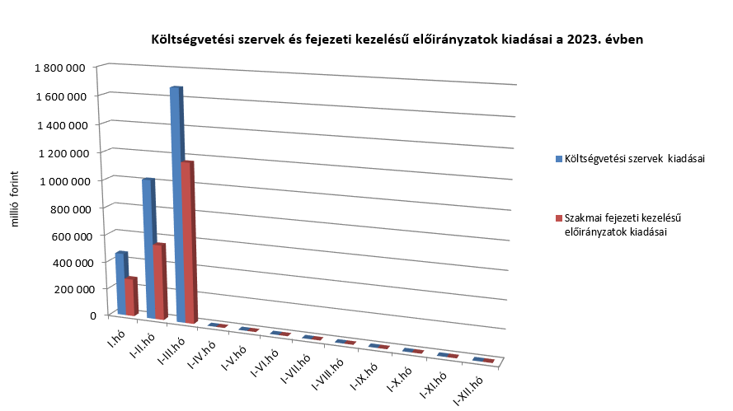

### Kamategyenleg

A bevételek és kiadások egyenlegeként adódó 542,2 milliárd forint összegű **nettó kamatkiadás** 353,2 milliárd forinttal lett több az előző évhez képest, mely a kamatfizetések éven belüli eltérő lefutásával, az előző évitől különböző hozamokkal és finanszírozási szerkezettel magyarázható.

#### II. Az államháztartás központi alrendszerének finanszírozása

#### Állományi adatok

**A központi költségvetés adóssága 2023. március végéig** 1813,5 milliárd forinttal **növekedett** a következő négy tényező eredményeképpen:

* **Az első tényező,** amely **növelte** az adósságot a nettó forintkibocsátás 1103,1 milliárd forint összegben, ami a költségvetés hiányát finanszírozza.
* **A második – szintén növelő hatású – tényező** a nettó deviza-kibocsátás, amely 1407,5 milliárd forinttal növelte a költségvetés adósságát.
* **A harmadik – fentiekkel ellentétes, csökkentő hatású – tényező** a forint árfolyamának az elmúlt év végéhez képest bekövetkezett erősödése, amely az adósság devizában fennálló részének forintban számított nyilvántartási értékét 627,9 milliárd forinttal csökkentette.
* **A negyedik – további csökkentő hatású – tényező** a deviza-keresztárfolyamok változása és egyéb tényezők miatt bekövetkezett mark-to-market betétállományok csökkenése 69,2 milliárd forint összegben.

Az előzetes adatok szerint március végén a **központi költségvetés forint- és devizaadóssága** az alábbiak szerint alakult:

A központi költségvetés adósságának alakulása 2023-ban, milliárd forint



*Megjegyzés: a táblában szereplő tizedes eltérések kerekítésből adódnak.*

**A központi költségvetés devizaadóssága** 2023-ban 779,7 milliárd forinttal 12 177,0 milliárd forintra növekedett az elmúlt év végéhez képest. A devizaadósság részaránya a 2022. év végi 25,0%-os szintről 25,7%-os szintre emelkedett a teljes adósságon belül.

A növekedés hátterében elsősorban a januárban végrehajtott devizakötvény-kibocsátások állnak: 5 éves futamidejű 558,1 milliárd forint (1,5 milliárd USD) összegű és 10 éves futamidejű 558,1 milliárd forint (1,5 milliárd USD) összegű, valamint 465,1 milliárd forint (1,25 milliárd USD) összegű 30 éves futamidejű devizakötvények. Tovább emelte a devizaadósságot, hogy márciusban zárt körben megemelésre kerültek a januárban kibocsátott 5 és 10 éves futamidejű devizakötvények 54,3 milliárd forint (150 millió USD) és 108,6 milliárd forint (300 millió USD) összegben. A januári devizakibocsátásból befolyó összeg egy részéből két 2023-24 közötti lejáratú USD kötvény részbeni visszavásárlása valósult meg, a vonatkozó swapok lezárásával együtt 289,9 milliárd forint (1,0 milliárd USD) névértéken. Az árfolyamerősödés csökkentette a devizaadósság részarányát.

**A költségvetés forintadóssága** március végéig 1103,1 milliárd forinttal növekedett, és 34 878,7 milliárd forintot ért el, a forint adósság a teljes államadósság 73,6%-át teszi ki. 2022 decemberében ez az arány 74,1% volt.

2023. március végén a forint lakossági állampapírok állománya 8885,1 milliárd forintot tett ki, ami 265,7 milliárd forint növekedést jelent 2022. december vége óta.

A lakossági állampapír-kereslet döntő hányadát az egy évnél hosszabb futamidejű Prémium Magyar Állampapír értékesítése képezte. A Prémium Magyar Állampapír állománya 2023. március végére 998,0 milliárd forinttal növekedett, amely így 5319,7 milliárd forintot tett ki. A Bónusz Magyar Állampapírt szintén keresték a lakossági befektetők, állománya 209,2 milliárd forinttal növekedett, és március végén 723,9 milliárd forintot tett ki. A Magyar Állampapír Plusz állománya március végéig 767,5 milliárd forinttal 1416,5 milliárd forintra csökkent. A nyomdai úton előállított Magyar Állampapír Plusz állománya 80,9 milliárd forint csökkenés következtében 169,7 milliárd forint volt hó végén.

Az Egyéves Magyar Állampapír állománya 643,3 milliárd forint volt március végén, ami 164,5 milliárd forinttal alacsonyabb a 2022. év végi állománynál. A gyermekek életkezdési támogatását szolgáló Babakötvény állománya 2023-ban 16,9 milliárd forinttal növekedett és március végére elérte a 215,7 milliárd forintot.

Az Államadósság Kezelő Központ (ÁKK Zrt.) március hó folyamán összesen 143,6 milliárd forint összegben vásárolt vissza lakossági állampapírokat a forgalmazó bankoktól.

A külföldi befektetők állampapír-állománya márciusban 227,2 milliárd forinttal 6578,3 milliárd forintra csökkent az előző hónaphoz képest. A külföldi állomány 99,2%-a, 6526,7 milliárd forint államkötvény és 0,8%-a, 51,6 milliárd forint diszkontkincstárjegy. A külföldi állomány átlagos hátralévő futamideje március végén 5,8 év volt, amely kissé emelkedett az előző hónap végéhez képest.

A deviza-államadósság kockázatainak csökkentése érdekében az ÁKK Zrt. swap műveleteket köt, amiből az adósságállomány részét képezik az ezen ügyletek után az ÁKK Zrt-nél elhelyezésre kerülő fedezeti összegek (az ún. mark-to-market betétek) az egyéb kötelezettségek soron. A korábbi dollárkötvény kibocsátások óta eltelt időszakban az egyéb devizák (főként az USD) jelentősen felértékelődtek az euróhoz képest, az emiatt keletkező többletadósságot viszont a swapkötéssel sikerült kizárni. A vizsgált időszakban az egyéb kötelezettségek állománya 69,2 milliárd forinttal csökkent. Március végén az állomány 320,2 milliárd forintot tett ki, ami a teljes államadósság 0,7%-át jelenti.

1. * Az államháztartás központi alrendszerének havonkénti részletes adatai megtalálhatók a Magyar Államkincstár honlapján (http://www.allamkincstar.gov.hu).